TRABAJO DE FIN DE MÁSTER

PORTADA

VISTO BUENO DEL TUTOR Y DECLARACIÓN DE BUENA PRÁCTICA ACADÉMICA

RESUMEN

Índice

1. Introducción
   1. Estructura
2. Contextualización. Estado de la cuestión
   1. Contexto del desarrollo del trabajo

2.2 Estado de la cuestión

1. Objetivos
2. Motivaciones
3. Metodología
4. Resultados y evaluación
   1. Resultados del portal web
   2. Evaluación a través de encuesta
5. Conclusiones y líneas de futuro
   1. Cumplimiento de objetivos
   2. Líneas de futuro
6. Referencias
7. Agradecimientos
8. Anexos
9. Introducción

FALTAN LAS CITAS

El consiguiente trabajo de fin de Máster consiste en el análisis diseño e implementación de un portal web destinado al Libro 1 de la obra *Elegías* del poeta griego Teognis de Megara.

Este poeta, que se enmarca entre los siglos VI y V a.C, nos ha dejado el elenco más extenso de elegía prehelenística conservado hasta hoy (Esteban Calderón: 2010), por lo cual su *corpus* conforma uno de los objetos de estudio del grado de Filología Clásica en las distintas universidad europeas, así como de numerosos estudiosos e investigadores que debaten acerca de la diversidad temática de las elegías del poeta y de la personalidad del autor.

El motivo de la creación de este portal web reside en la inexistencia de una sitio web dedicado a la obra de Teognis; así como de uno más genérico que recoja su obra dentro del mundo hispanohablante. Ante esta situación, se opta por la creación del mismo con el objetivo de favorecer y promover la investigación en torno a este autor y la poesía griega en general, gracias a la enmarcación de este proyecto en el ámbito de las Humanidades Digitales en español.

El proyecto desarrollado consiste en un portal web completo conformado por cinco páginas, que constan de diferentes funcionalidades y que promueven así la interacción del usuario con la obra; así como demuestran la posibilidad de explotar al máximo un *corpus* completo independientemente de su lengua*.* El texto recogido es una edición bilingüe del Libro I de las *Elegías* de Teognis, tanto en griego clásico como en español.

Por primera vez hasta ahora, se incluyen en un portal web dedicado a un autor clásico funcionalidades de búsqueda específicas de aspectos determinados de la obra. En este caso, se proporciona al usuario del portal un buscador dedicado exclusivamente a los personajes que aparecen en el *corpus* recogido*;* de tal manera que el mismo cuenta con una visión general de los personajes de la obra, así como puede obtener información de cada uno de ellos, sin necesidad de acudir a portales externos para conocer la misma. Además, si el usuario desea guardar la información obtenida, tiene la posibilidad de acceder a un documento en PDF con la descripción del personaje proporcionada, que podrá descargar o imprimir en su ordenador.

Asimismo, el portal ofrece un buscador de los lugares físicos que aparecen en la obra. Gracias a una investigación de la geolocalización de estos lugares de la antigüedad en la actualidad, se proporciona al usuario una vista general de todos ellos en un mapa de la aplicación GoogleMaps; así como se ofrece la posibilidad de realizar búsquedas de cada uno de estos emplazamientos que darán como resultado un mapa individual con el emplazamiento seleccionado, lo cual resulta una contextualización espacial de la obra y de los distintos fragmentos muy visual e interactiva.

Además, este portal web ofrece una descripción breve de cada uno de los personajes en el curso de la lectura del texto en español a través de información emergente; un pintador de versos –en el texto en griego- atendiendo a la métrica de los mismos, lo que proporcionará un esquema visual y eficaz del texto según su versificación; y la posibilidad de pinchar sobre cada palabra en el texto griego y acceder directamente a su entrada correspondiente en un diccionario de léxico en esta lengua.

El proyecto como resultado de este TFM cumple en su totalidad con los requisitos que debe acoger el proyecto final del Máster en Letras Digitales. Se encuentra relacionado con diferentes asignaturas cursadas durante este año académico y, además, se han aplicado en él otros lenguajes informáticos y conocimientos no impartidos que han supuesto una curva de aprendizaje mayor para la realización del proyecto. Particularmente, se relaciona con las asignaturas de Tecnologías Web, impartida por Eva Ullán y de Organización de la Información y Metadatos, impartida casi en su totalidad por Adrián Riesco. En este trabajo se han aplicado los diferentes lenguajes informáticos en relación con el temario del Máster:

* HTML: lenguaje de marcado impartido en la asignatura de Tecnologías Web.
* CSS: lenguaje dedicado a la organización y aspecto de una página web, impartido en la asignatura de Tecnologías Web.
* Framework de Bootstrap: impartido en la asignatura de Tecnologías Web.
* Javascript: lenguaje de programación para la creación de páginas web dinámicas. En la asignatura de TW se recibió formación básica sobre este lenguaje, si bien es cierto, el nivel de programación utilizado para el proyecto es mucho mayor.
* XML: sistema para definir la organización y etiquetado de documentos. Fue impartido de forma básica en la asignatura de Organización de la Información y Metadatos.
* XPath: lenguaje que permite la construcción de expresiones para recorrer y procesar un documento XML. Este lenguaje se impartió de forma básica en la asignatura de Organización de la Información y Metadatos.
* XML-TEI: consorcio que desarrollo y mantiene un estándar para la representación de textos en forma digital. Fue impartido y trabajado en la asignatura de Organización de la Información y Metadatos.
* Python: lenguaje de programación de alto nivel orientado a objetos, de código interpretado y multiplataforma para el tratamiento de grandes cantidades de datos. Este lenguaje no se impartió en el MLD (Máster en Letras Digitales)

En definitiva, el consiguiente proyecto es un trabajo completo y enmarcado de lleno en la disciplina de las Humanidades Digitales. Gracias a la tecnología como herramientas y a los distintos lenguajes informáticos empleados, se explota al máximo el *corpus* seleccionado y se fomenta la interacción del usuario con el poeta griego y su obra en general a través de una interfaz *amigable* y llena de funcionalidades de gran utilidad.

Cabe mencionar, en último lugar, que el consiguiente proyecto, así como su código, quedan publicados de forma libre a través del repositorio de Github: https://github.com/Pgarri02/Teognis_site.

Asimismo, el portal web queda publicado en la siguiente dirección:

* 1. **Estructura de la memoria**

La memoria de este trabajo se estructura de forma clara y concisa, al recoger los diferentes puntos que permiten obtener una imagen completa y precisa del proyecto realizado, los procedimientos y los resultados.

En primer lugar existe un apartado dedicado a la contextualización del trabajo y estado de la cuestión (3), donde se recoge el panorama actual de los distintos sitios web y repositorios digitales dedicados a poesía en el continente europeo; así como de los portales existentes dedicados a autores del mundo clásico en particular. Este apartado deja entrever, además, los problemas subyacentes consecuentes de la ausencia de un portal web de esta índole en el mundo hispanohablante.

A continuación, la memoria cuenta con un apartado dedicado a los objetivos generales del proyecto (4). En este capítulo se profundiza sobre cada uno de los objetos del trabajo, así como se explica qué tecnologías y lenguajes informáticos se han utilizado para alcanzar cada uno de ellos. En siguiente lugar, y enlazado con los objetivos, se dedica un apartado a las motivaciones (5) del proyecto; esto es, el porqué se ha optado por desarrollar este trabajo y qué motivos han llevado a la elección del mismo.

Existe un siguiente capítulo dedicado a la metodología (6) del proyecto. Este es el apartado más extenso ya que es donde se explica con minuciosidad el desarrollo del mismo y se entra en cada uno de los detalles llevados a cabo para realizar el trabajo. Aquí se ofrece, en primer lugar, un esquema orientativo y ordenado de cada uno de los pasos seguidos en el trabajo, que se presentan siguiendo el modelo proceso evolutivo Espiral Boston, utilizado en la Ingeniería del Software y donde cada bucle o iteración representa un conjunto de actividades que finalizan con una versión del *software* con más funcionalidad, según Pressman (2005).

A continuación y dentro de este mismo apartado se explica cada uno de estos pasos de forma más extensa, se entra en detalles técnicos y se plasman y explican algunos fragmentos de código a modo de ejemplo.

En siguiente lugar, la memoria incluye un capítulo a la presentación de los resultados y evaluación del portal web (7). Este capítulo, divido en dos subsecciones, presenta el proyecto web finalizado, así como los resultados obtenidos tras realizar una encuesta de evaluación del mismo por algunos voluntarios. Este apartado enlaza directamente con las conclusiones (8), donde no solo se aportarán las mismas, sino que se dedicarán también algunas líneas a las investigaciones y trabajos futuros en base al proyecto realizado.

Por último, se recogen en el trabajo los apartados referidos a los Agradecimientos (9), Referencias Bibliográficas (10) y Anexos pertinentes (11).

1. Contextualización. Estado del arte.

En este capítulo se presenta un panorama general del nacimiento de este proyecto dedicado a Teognis. Para ello, la sección queda dividida en dos partes: Contexto en que surge el TFM, con el objetivo de explicar el proyecto en el que podría enmarcarse; y Estado del arte, que ofrece una presentación se la situación actual de los portales web dedicados a poesía y al mundo grecorromano, con el fin de dejar entrever las necesidades de la creación de este portal.

* 1. **Contexto en que surge el TFM**

Este trabajo se ha desarrollado como solución a algunas necesidades detectadas tras trabajar en el proyecto ERC POSTDATA.

El proyecto POSTDATA, cuyo acrónimo significa “Poetry Standardization and Linked Open Data” nace en el seno de la UNED (Universidad Nacional de Educación a Distancia) y más concretamente en el LINHD (Laboratorio de Innovación de Humanidades Digitales). Este tiene por objetivo crear una plataforma digital para la edición de poesía dirigida a diferentes tipos de usuarios: académicos que quieran trabajar en ediciones críticas; usuarios no experimentados que quieran leer, compartir y aprender más sobre tradiciones poéticas; y empresas que podrán utilizar este recurso para diferentes aplicaciones en campos como la educación, el turismo, la psicología u otros propósitos culturales: todo ello con el afán de construir puentes entre la filología y la informática; entre los usuarios y las metodologías – según González-Blanco (2016) -.

Uno de los primeros pasos en este proyecto ha consistido en la búsqueda y análisis de las diferentes bases de datos de poesía en el continente europeo en Curado, González Blanco y Centenera (2017); gracias al cual se ha podido determinar el panorama actual en lo que se refiere a la situación de la poesía digitalizada que circula por la web.

* 1. **Estado del arte**

Tras una búsqueda exhaustiva se ha realizado una clasificación de los proyectos de poesía digitalizada en Europa y que han tenido interés en unirse al proyecto: veintiocho en total. Cabe mencionar que no todas ellas constituyen un portal o página web; sino que algunas son repertorios privados para los universidades o grupos de investigación, por lo que en algunos casos no se puede facilitar la dirección de las mismas. Para la exploración de estos he requerido de las bases de datos aportadas por los responsables y que son confidenciales del proyecto POSTDATA. El conjunto seleccionado se ha dividido atendiendo a la temática de los *corpus* tratados en sus webs, quedando la clasificación de la siguiente manera:

Bases de datos de poesía de la Edad Media:

1. Répertoire métrique de la poésie lyrique occitane des trobadours à leurs héritiers.
2. Analecta Hymnica Digitalia (<http://webserver.erwin-rauner.de/crophius/Analecta_conspectus.html>).
3. ReMeTca: Repertorio Métrico Digital de la Poesía Medieval Castellana (<http://remetca.uned.es>).
4. Bibliografia Elettronica dei Trovatori ([www.bedt.it](http://www.bedt.it)).
5. MedDB Base de datos da Lírica Profana Galego-Portuguesa ([www.cirp/gal.meddb](http://www.cirp/gal.meddb)).
6. The Oxford Cantigas de Santa Maria Database (<http://csm.mml.ox.ac.uk/>).
7. Le Noveau Naetebus (<http://nouveaunaetebus.elte.hu>).
8. Cantigas de Santa Maria for singers (<http://www.cantigasdesantamaria.com>).
9. Répertoire de la poésie hongroise ancienne (<http://rpha.elte.hu>).
10. Lyrik des hohen Mittelalters (<http://lhm-online.de>).
11. Corpus Rhythmorum Musicum (<http://corimu.unisi.it>).
12. Digital Edition of the Index of Middle English Verse (<http://dimev.net>).
13. Skaldic Poetry of the Scandinavian Middle Ages (<http://skaldic.abdn.ac.uk/db.php>).
14. Littera – Cantigas Medievais Galego – Portuguesas.
15. LIO: Lirica Italiana Degli Origini (<http://mirabileweb.it>).
16. The last song of trobadours (<http://icalia.es/trobadours/ca>).
17. Corpus des Trobadours (<http://trobadors.iec.cat>).

Bases de datos de poesía clásica:

1. Pedecerto ([www.pedecerto.eu](http://www.pedecerto.eu)).

Bases de datos de poesía moderna:

1. Corpus of Spanish Golden-Age Sonnets (<https://github.com/bncolorado/CorpusSonetosSigloDeOro>).
2. Sound and Metre in Italian Narrative Verse (<http://www.italianverse.reading.ac.uk>).
3. Eighteenh-Century Poetry Archive (ECPA) (<http://eighteenthcenturypoetry.org>).
4. Nederlandse Liederenbank ([www.liederenbank.l](http://www.liederenbank.l)).
5. Versologie ([www.versologie.cz](http://www.versologie.cz)).
6. Kalevala poetry (<http://dbgw.finlit.fi/skvr/>).
7. Métrique en Ligne ([www.crisco.unicaen.fr/velaine](http://www.crisco.unicaen.fr/velaine)).
8. Russian Academy of Science (<http://ruscorporaru/>).
9. Dainu Skapis (<http://dainuskapis.lv>).
10. Eesti Regilaulude Andmebaas (<http://www.folklore.ee/regilaul/andmebaas>).

Si bien es cierto, todas estas bases de datos o portales web no son las únicas que circulan por la red, sino simplemente aquellas que han mostrado interés en formar parte de un proyecto todavía mayor que busca la interoperabilidad entre todas ellas.

Si analizamos este conjunto de bases de datos, resalta el hecho de que solo una de ellas recoge un corpus de poesía clásica: Pedecerto –que es latina en este caso-, lo cual deja ya entrever la escasez de portales web y bases de datos dedicados a este tipo de poesía.

En relación con la poesía clásica, de textos griegos y latinos, existen otras páginas web o bases de datos:

1. *Perseus* (<http://www.perseus.tufts.edu/hopper/>): Es el portal web de textos clásicos más utilizado y completo entre los existentes. Además de recoger algunos *corpus* de poesía moderna, cuenta especialmente con un apartado destinado a obras griegas y latinas, con un conjunto de obras de lo más completo y exhaustivo. En lo que se refiere a estas, ofrece las mismas en versión original, así como una traducción al inglés. Cada una de las palabras de los textos originales constituye un hipervínculo a otra página interna de Perseus donde se ofrece información gramatical de la misma en forma estadística atendiendo a las diferentes opiniones de los usuarios; así como su localización en el texto y en cualquier otra obra.

El portal cuenta además con comentarios críticos de las obras.

1. *Bibliotheca Augustana* (<https://www.hs-augsburg.de/~harsch/augustana.html>): Es un portal web de textos clásicos muy completo entre los existentes. Cuenta con un *corpus* infinito de obras de la época clásica (griegas, latinas, hispánicas, gálicas, itálicas, etc). Se recogen las obras en su lengua original, pero no ofrece traducción de las mismas a una lengua moderna.
2. *The Latin Library* (<http://www.thelatinlibrary.com/>): Es un portal web de textos clásicos latinos, cuyo *corpus* radica en el conjunto de obras latinas (la mayoría) sin traducción a ninguna lengua moderna.
3. *Wikisource* (<https://es.wikisource.org/>). Es un proyecto hermano de Wikipedia cuyo objetivo es crear una biblioteca de textos originales, que hayan sido publicados con una licencia GFDL, Creative Commons o de dominio público. En algunos casos encontramos aquí las obras completas de clásicos en lenguas modernas.

En ninguno de estos portales mencionados existe la posibilidad de realización de búsquedas de personajes, de imprimir la información de estas, de disponer de la geolocalización de los lugares de la obra o de obtener pequeñas descripciones de las personas en el transcurso de la lectura del texto. Además, solo en Perseus, se encuentra el texto en griego integrado con las entradas relativas a su morfología, cuya información aportada responde a las estadísticas de voto de los distintos usuarios. Si bien es cierto, no lo hace con un diccionario online como tal, que ofrezca una información contrastada y objetiva.

1. Objetivos generales

En el contexto explicado previamente y en el del proyecto europeo POSTDATA, surge la idea de la creación de un portal web dedicado a la obra de Teognis de Megara, por su complejidad lingüística y por su rico *corpus* en topónimos y personajes, lo cual permite una mayor explotación del sitio creado.

Se realiza, por ello, un análisis de necesidades (ver anexo 10.1) que permite fijar los objetivos básicos del proyecto, así como el perfil del grupo meta al que va destinado el mismo.

Se establecen los siguientes objetivos que serán explicados en profundidad en las siguientes líneas:

* 1. **Facilitar a los lectores y estudiosos de la obra de Teognis de Megara la comprensión, interacción e investigación de la misma a través de un portal *amigable* con múltiples funcionalidades.**

Como se ha menciona previamente, el objetivo principal de este portal web es acercar al máximo la obra del poeta griego al investigador de la misma así como fomentar todo lo posible la interacción del usuario con esta.

Gracias a la inclusión de las distintas funcionalidades que presenta el proyecto – las cuales se han mencionado previamente en la introducción – se ofrece al usuario la posibilidad de indagar en el *corpus* de una forma impensable en los libros de texto y sin la necesidad de recurrir a distintos portales o páginas web externas para obtener un conocimiento completo y exhaustivo de la obra y el autor.

Las distintas funcionalidades que se han incluido en el portal web son las siguientes:

1. Buscador de personajes en el Libro I. Se incluye en las páginas web para el texto en griego y en español un buscador que permite al usuario seleccionar un personaje entre el conjunto de ellos y obtener una tabla informativa del mismo con su nombre en griego, en español y una pequeña descripción del mismo. Asimismo, se permite al usuario descargar e imprimir esta información a través un enlace con redirección a un documento en formato PDF. Esto tiene por objetivo ofrecer al usuario una contextualización general de los personajes de la obra y su descripción.
2. Buscador de topónimos y su geolocalización. Se pretende que el usuario tenga una visión contextual geográfica de los lugares que aparecen en la obra y dónde se encuentran o se encontrarían estos en la actualidad. Se proporciona por tanto al usuario un mapa general con todos estos lugares, así como un mapa individual por cada lugar que seleccione en la búsqueda con la geolocalización del mismo.
3. Información emergente de los personajes en el texto en español. Con el fin de facilitar la lectura al usuario del texto en español, se ofrece una breve descripción de cada personaje cuando se pasa el puntero sobre los susodichos nombres. Esto tiene por objetivo no desviar al usuario de su lectura, sin la necesidad de acudir al buscador específico.
4. Diccionario de léxico griego. El usuario puede pinchar sobre cada uno de los términos en el texto en griego y accederá directamente a la entrada correspondiente en el diccionario de léxico griego de LOGEION. Esto tiene por objeto permitir al usuario no solo la lectura de la obra, sino el estudio de la misma y la comprensión de la traducción, aspectos muy requeridos en el grado de Filología Clásica en las distintas universidades.
5. Pintador de métrica. El usuario puede seleccionar entre: pentámetros, hexámetros, o seleccionar ambos y sobre el texto en griego se pintará la opción seleccionada. Esto permite al usuario tener una visión general del texto en griego atendiendo a su tipo de verso.
   1. **Aportar a la comunidad académica hispanohablante un recurso más en español en relación con el mundo clásico.**

Como se ha dejado entrever en el apartado de Estado de la cuestión, el mundo hispanohablante se caracteriza por la escasez de proyectos enmarcados en el ámbito de las Humanidades Digitales.

Particularmente, no existe hasta ahora ningún portal o sitio web en español dedicado a un autor del mundo clásico y a su obra y es por ello que los investigadores e interesados en ello deben acudir a portales normalmente de índole anglosajona. Esto conlleva la pérdida de captación de pequeños detalles lingüísticos, así como la necesidad de dominar una segunda línea con fluidez para entrar a fondo en la obra de estos autores.

Gracias a la creación de un portal bilingüe con la traducción del texto en español, así como con la información de personajes, métrica y geolocalización en esta lengua; permitirán a cualquier usuario con español nativo comprender a la perfección la página sin dar pie a malinterpretaciones y confusiones en la comprensión del texto o su contextualización.

* 1. **Creación de un recurso poético en la web con una base de datos estándar desde el punto de vista tecnológico, que conceptualiza los términos seleccionados siguiendo el estándar de la Text Encoding Initiative (TEI) y bajo una licencia GPL.**

Se ha dejado ver en apartados anteriores, la falta de estandarización terminológica que caracteriza a las bases de datos de proyectos de poesía en Europa. Esto conlleva la necesidad de crear proyectos como POSTDATA que deben analizar y rehacer cada una de estas bases de datos para poder crear interoperabilidad y relaciones semánticas entre ellas. Gracias al uso del estándar de la Text Encoding Initiative, los textos quedan etiquetados de forma que se comprenden universalmente. La creación de este recurso poético haciendo uso de esta codificación permite su inclusión y enmarcación en proyectos de esta índole, reduciendo al máximo la carga de trabajo para los expertos en web semántica. Asimismo, el hecho de que el código del portal se publique de forma libre, reducirá carga de trabajo a aquellos interesados en seguir completando y mejorando el portal web, así como permitirá tomar ideas para futuros desarrollos e implementaciones.

1. Motivación

Las motivación para la elección y desarrollo de este trabajo de fin de Máster se relaciona precisamente con el contexto en el que se desenvuelve el mismo: el proyecto ERC POSTDATA, en general; y la primera parte del proyecto, en particular, donde se ha realizado un análisis exhaustivo de cada una de las bases de datos o repertorios poéticos participantes en el mismo.

El estudio de los diferentes portales web colaboradores de POSTDATA ha dejado entrever la escasez de portales o repertorios poéticos en español, lo cual, en primer lugar, se traduce como un aislamiento de la comunidad hispanohablante en este ámbito, que debe recurrir siempre o casi siempre a trabajos o portales de origen anglosajón o en otras lenguas para sus lecturas e investigaciones.

Asimismo, y gracias al análisis pormenorizado de cada una de las bases de datos participantes de POSTDATA, así como a la descripción filológica de las mismas, se ha detectado una inconsistencia en la conceptualización de los distintos términos en las bases de datos: esto es, que aquellos conceptos que significan lo mismo se representan con nombres diferentes a elección del diseñador de los modelos. Los responsables de las mismas no siguen ningún patrón a la hora de conceptualizar los elementos y esto se traduce en una maraña de datos sin significado propio que impide y dificulta la tarea de interrelacionar todos los trabajos para crear un repositorio de datos abiertos enlazados (LOD). Además, la mayoría de estos repositorios mostraron en un principio resistencia a compartir su código, lo cual implicó duras tareas de negociación y dejó fuera a algunos de ellos del proyecto.

Todo lo mencionado se une a la escasez de portales web dedicados a autores y obras del mundo grecorromano, lo cual impide y retrasa el conocimiento y la investigación de los estudiantes, investigadores y profesorado dedicados a la filología clásica, que deben recurrir siempre a los mismos portales que en muchas ocasiones se encuentran ya desactualizados.

Como consecuencia a estos tres problemas detectados, surge el proyecto objeto de este trabajo de fin de Máster, que busca la creación de un recurso poético en la web dedicado a un poeta griego y con el objeto de subsanar las dificultades entradas.

Este proyecto por tanto atiende a tres motivaciones principales:

1. La creación de un portal web dedicado a la comunidad hispanohablante, redactada completamente en español, incluyendo una traducción de la obra en esta lengua.
2. La creación de un recurso poético dedicado a la obra de un autor del mundo grecorromano, como propuesta a la escasez de portales web enmarcados en este contexto y como alternativa a los portales típicos para los estudiosos del poeta.
3. La utilización del estándar de la TEI para la conceptualización de los diferentes términos en los documentos XML; así como la publicación libre del código para favorecer trabajos futuros y desarrollos y mejoras del mismo.

6. Metodología

Para la realización de este trabajo se han seguido distintos pasos y utilizado diferentes tecnologías y lenguajes que han permitido el desarrollo e implementación del portal web como se presenta.

El proceso llevado a cabo se ha desarrollado generalmente en tres grandes de secciones o grupos de trabajo. Estos, en primer lugar, se presentarán de forma esquemática en las secciones 6.1 a 6.3 incluida, dejando las explicaciones en profundidad para el punto 6.4 (Desarrollo del proyecto)

1. **Preliminares**

En el primer grupo de trabajo se llevan a cabo las tareas necesarias para delimitar y editar el *corpus* del portal web: esto es, la búsqueda, estudio y edición de todo el material necesario para el mismo.

Los pasos llevados a cabo son:

1. En primer lugar, se procede a la proposición del *corpus* objeto del sitio web. Para ello se realiza un análisis de necesidades individual y a través de una encuesta, que ayuda a la delimitación del mismo y de las funcionalidades del portal. Como resultado, se selecciona el *corpus* definitivo, así como las funcionalidades del portal, en base a las respuestas de la encuesta.
2. A continuación, se procede a la recopilación y edición de los textos de la obra de Teognis en griego y en español. Tras su obtención se crean los documentos XML pertinentes y se etiquetan siguiendo el estándar de la Text Encoding Initiative (TEI)
3. Seguidamente, se procede a la búsqueda de información referida a la geolocalización de los lugares de la obra en la actualidad y descripción; así como la relativa a los distintos personajes del texto. Tras esta, se da pie a la creación de los mapas pertinentes a través de la herramienta de GoogleMaps para la creación de mapas personalizados y se producen los distintos documentos en PDF con la información relativa a los personajes.
4. Por último, se crean los documentos HTML para los textos en griego y en español, a través de una hoja de transformaciones XSLT. Tras la creación de los mismos, estos documentos se adaptan y corrigen de forma manual para suplir las necesidades pertinentes.

**6.2** **Implementación**

En este grupo de trabajo o sección se añade funcionalidad al portal web a través de distintos incrementos, siguiendo la idea del modelo de desarrollo en espiral. Los pasos a seguir son:

1. Primer incremento: Se desarrolla el buscador de personajes en la obra.
2. Segundo incremento: Se desarrolla el buscador de lugares en la obra.
3. Tercer incremento: Se procede a la integración del texto griego con el diccionario online Λογεῖον.
4. Cuarto incremento: creación de textos emergentes con información de los personajes para el texto en español.
5. Quinto incremento: creación del pintador de versos atendiendo a la tipología de los mismos (pentámetros o hexámetros).

**6.3 Aspectos estéticos y evaluación**

En este último grupo de trabajo se llevan a cabo los distintos procedimientos necesarios para mejorar la estética y diseño de la página web, el pulido de detalles y realización de una evaluación del producto final.

Los pasos que se llevan a cabo son los siguientes:

1. En primer lugar, se hace una búsqueda de la información para la contextualización del sitio web: vida y obra de Teognis, lengua y métrica. Esta información se extrae de la Edición de Cátedra de las *Elegías* de 2010. Tras la obtención de la misma se da pie a la elaboración del correspondiente documento HTML con esta información. A continuación se da pie a la elaboración y redacción de una guía de usuario para la navegación por la web, así como se crea el documento HTML correspondiente con esta información.
2. En segundo lugar, se procede al diseño estético de la página web. Para ello se modifica la CSS predeterminada de Bootstrap y se crea una hoja de estilos personalizada.
3. Por último, se realiza una evaluación del portal web a través de una encuesta a un grupo de voluntarios como muestra de grupo meta del portal; a la cual se le dedica un apartado particular para su explicación.

**6.4 Desarrollo en profundidad**

A continuación, se desarrollan los puntos mencionados previamente con el fin de plasmar con detalle la metodología llevaba a cabo para el desarrollo del proyecto.

*6.4.1 Obtención y delimitación del* corpus *para el portal web y de sus funcionalidades. Análisis de necesidades.*

El trabajo comienza con la proposición del *corpus* seleccionado, así como con la verificación de que el mismo es interesante y de utilidad para la comunidad académica y para los futuros usuarios del portal web. Tras realizar un análisis de necesidades que sirve de ayuda para determinar los objetivos generales del trabajo y con el fin de asegurar la utilidad de la creación de un portal de esta índole, se realiza una encuesta a alumnos del grado de Filología Clásica de la Universidad Complutense de Madrid, así como del Máster Interuniversitario en Filología Clásica de las Universidades Complutense y Autónoma de Madrid, cuyos perfiles encajan con el grupo meta del proyecto. Esta encuesta es completada por hasta dieciocho alumnos cuyas respuestas determinan la necesidad de la creación del portal web y de una traducción al español de la obra. (Ver anexo 10.2)

Tras la determinación del *corpus* se procede a la elección de las funcionalidades de la página web, atendiendo, de nuevo, los resultados obtenidos de la encuesta. Las funcionalidades definidas son:

1. Buscador de nombres de personajes del texto, con una pequeña descripción de cada uno de ellos.
2. Buscador de nombres de lugares del texto, con geolocalización de los mismos a través de la aplicación de GoogleMaps.
3. Pintador de versos atendiendo a tu tipología métrica (pentámetros, hexámetros o ambos)
4. Integración del texto griego con diccionario de léxico ΛΟΓΕΙΟΝ. Enlace de cada término en griego con su entrada correspondiente en el diccionario mencionado.
5. Descripción relativa a cada personaje de forma emergente, al pasar el puntero por encima de cada nombre en el texto en español.

Una vez delimitado el *corpus* y las funcionalidades de la página web, se comienza a desarrollar el proyecto, para lo cual es necesario, en primer lugar, la obtención de los textos tanto en griego como en español en formato digital. Debido a la fragmentación del libro II de las *Elegías* de Teognis, así como sus fundadas dudas acerca de la autoría, se opta por acotar el *corpus* al Libro I de la obra, de mucha mayor extensión, completitud y cuya autoría es prácticamente segura.

Para la obtención del texto en griego se recurre al portal Perseus (<http://www.perseus.tufts.edu/hopper/text?doc=Perseus%3Atext%3A2008.01.0479%3Avolume%3D1%3Atext%3D11%3Asection%3D2>) donde el mismo ya se encuentra en la red. Por su parte, el texto en español completo no se encontraba en la red hasta el momento, por lo que se debe proceder a la transcripción manual del mismo a partir de la edición de Cátedra de 2010 de Esteban Calderón Dorda. Esto se realiza de forma manual debido a la imposibilidad de utilización de un escáner OCR por falta de medios para ello.

Ambos textos se escriben o copian en el editor de texto plano Sublime Text 3.

*6.4.2. Creación de los documentos XML y etiquetado según el estándar de la TEI. Primeros pasos en los buscadores.*

A continuación, se procede a la elaboración de un documento en XML con el texto en español, ya que es en éste en el que se realizarían posteriormente la búsquedas pertinentes. Seguidamente, se procede al etiquetado de este texto siguiendo la codificación de la TEI o Text Encoding Initiative. Teniendo en cuenta que el proyecto contaría con dos funcionalidades relacionadas con las búsquedas (de personajes y de topónimos) se procede a realizar un etiquetado de los nombres tanto de personajes como de lugares. Para ello, se hace uso de las etiquetas estándares **persName** y **placeName** junto con el atributo **@corresp** (como podemos ver en la *figura 1***),** que posteriormente enlazaría estos elementos con sus correspondientes en el HTML, a fin de poder realizar las búsquedas.

<body>

<div type="elegías">

<div n="1">

<lg n="1">

<l>Oh soberano, hijo de

<persName corresp="#Leto">Leto</persName>, vástago de

<persName corresp="#Zeus">Zeus</persName>,</l>

<l>de ti nunca me olvidaré al comenzar ni al concluir, sino que siempre el primero,</l>

<l>el último y en medio te cantaré. Mas tú escúchame y concédeme</l>

<l>tu favor. Soberano

<persName corresp="#Apolo">Febo</persName>, cuando te dio a luz la augusta</l>

<l>diosa Leto, sujeta a una palmera con gráciles manos, a ti, el</l>

<l>más bello de los inmortales, junto a una laguna redondeada, la</l>

<l>sagrada

<placeName corresp="#Delos" href="https://www.google.com/maps/d/embed?mid=1RGVkcjs8McbToptYUqY_cY-VE48">Delos</placeName> se llenó toda de una divina fragancia, y la enorme</l>

<l>tierra sonrió y se gozó el profundo abismo de la mar canosa.</l>

</lg>

Figura 1. Fragmento de código del documento XML principal con el texto en español

A continuación, se crea un documento XML destinado particularmente a los nombres de personajes que aparecen en el texto, con el fin de tener la información más organizada y poder realizar búsquedas directamente en este archivo.

Para ello se realiza una búsqueda de los diferentes personajes que aparecen en la obra: de sus nombres y de una breve descripción de ellos; de tal manera que se crea además un documento en PDF por cada uno de los personajes, que incluye una tabla con el nombre del personaje en español, en griego y una descripción del mismo a modo de contextualización.

Este documento XML, como puede observarse en la *figura* 2, se estructura de nuevo según el estándar de la TEI, se conforma de un elemento raíz **<listPerson>** con un subelemento **<person>** para cada personaje, identificado con un id único que después enlazaría con los documentos HTML correspondientes. Dentro de cada elemento **<person>,** hay un elemento **<persName type=”gr”>** y **<persName type=”es”>** con el nombre del personaje tanto en griego como en español, así como una etiqueta **<description>,** para incluir una breve descripción del personaje. Por último, nos encontramos con una etiqueta **<url>** donde se recoge una dirección por cada personaje, que referencia un documento PDF en GoogleDrive con licencia pública (¿qué licencia?) con la información recogida del personaje.

<listPerson>

<person id="Eeton">

<persName type="gr">Αἴθων </persName>

<persName type="es">Eetón</persName>

<description>Generalmente se interpreta como nombre de un pueblo histórico o mitológico; también es el nombre que Odiseo se da

a sí mismo en su conversación con Penélope.</description>

<url>https://drive.google.com/file/d/0BzaPEnTHPE2QWFU0U0FhSUY4ZHc/view?usp=sharing</url>

</person>

<person id="Academo">

<persName type="gr">Ἀκάδημος</persName>

<persName type="es">Academo</persName>

<description>Personaje desconocido</description>

<url>https://drive.google.com/file/d/0BzaPEnTHPE2QbEpWdnkwbllIemM/view?usp=sharing</url>

</person>

<person id="Alcatoo">

<persName type="gr">Ἀλκάθοος</persName>

<persName type="es">Alcátoo</persName>

<description>Alcátoo, hijo de Pélope, había huido a Mégara por haber matado a su hermano Crisipo en el curso de una cacería .Según

el mito, Apolo le habría ayudado a construir sus murallas. En realidad, Alcátoo responde al nombre de la acrópolis

de Mégara</description>

<url>https://drive.google.com/file/d/0BzaPEnTHPE2Qa1ZDdi0xVFBXY0U/view?usp=sharing</url>

</person>

Figura 2. Fragmento de código del documento XML destinado a los nombres de personajes

Asimismo, se realiza una investigación de los topónimos de la obra, de tal manera que se determina dónde se encuentran estos lugares antiguos en la actualidad. Se utiliza para ello la aplicación GoogleMaps para la creación de mapas personalizados. Se crea un mapa general que contiene todos los lugares aparentes en la obra, así como un mapa individual por cada uno de los lugares de la misma.

En siguiente lugar, se importa el *framework* de Twitter: Bootstrap con el objeto de hacer uso del mismo en el portal web. Este permite dar forma al sitio web mediante librerías CSS que incluyen todo tipo de tipografías, botones, cuadros, menús y otros elementos que pueden ser utilizados en cualquier sitio web.

*6.4.3. Documentos HTML sin funcionalidades. Textos en griego y en español.*

Posteriormente, se da paso a la creación de los documentos en HTML para los textos en griego y en español. Con el fin de reducir la carga y tiempo de trabajo en realizar esto manualmente, se hace uso de una hoja de transformaciones XSLT: un lenguaje de programación declarativo que permite generar documentos a partir de documentos XML como se indica en la *figura 3*:

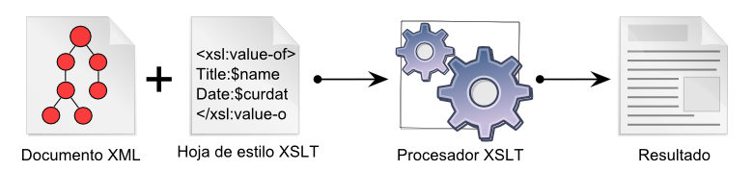

Figura 3. Imagen del funcionamiento de una hoja de estilos XSLT aplicada a documento XML

Fuente de la imagen: <http://www.mclibre.org/consultar/xml/lecciones/xml_xslt.html>

Para lograr el objetivo propuesto, se utiliza una XSLT dedicada a la estructuración del documento HTML, como vemos en la *figura 4*.

<?xml version="1.0" encoding="UTF-8"?>

<xsl:stylesheet xmlns:xsl="http://www.w3.org/1999/XSL/Transform"

xmlns:xs="http://www.w3.org/2001/XMLSchema"

xpath-default-namespace="http://www.tei-c.org/ns/1.0" exclude-result-prefixes="#all"

version="2.0">

<xsl:output method="html" doctype-system="about:legacy-compat"

omit-xml-declaration="yes" />

<xsl:template match="@*|node()">

<xsl:copy>

<xsl:apply-templates select="@*|node()"/>

</xsl:copy>

</xsl:template>

<xsl:template match="lg/@n">

<xsl:attribute name="n">

<xsl:value-of select="count(preceding::lg) + 1"/>

</xsl:attribute>

</xsl:template>

<xsl:template match="/">

<html>

<head>

<title>Elegías de Teognis</title>

<meta charset="utf-8" lang="es" />

<link rel="stylesheet" href="../css/bootstrap.css" />

<link rel="shortcut icon" type="png" href=""/>

<script src="https://ajax.googleapis.com/ajax/libs/jquery/1.12.4/jquery.min.js"></script>

<script src="../js/bootstrap.min.js"></script>

<script>

$(function () {

$('[data-toggle="tooltip"]').tooltip()

})

</script>

<script>

$(function () {

$('[data-toggle="popover"]').popover()

})

</script>

</head>

Figura 4. Fragmento de la hoja XSLT para la estructuración del documento HTML

La aplicación de esta hojas de transformación a los documentos XML da como resultado dos documentos HTML: uno destinado al texto en griego y otro destinado al texto en español. Debido a la falta de conocimientos en este lenguaje de programación, las hojas de estilo sirven como base de estos documentos, pero estos se tienen que modificar manualmente con el fin de adaptarlos a las necesidades establecidas.

*6.4.3. Implementación de las funcionalidades (I). Buscadores.*

Como se ha dicho previamente, se tiene por objetivo enlazar los documentos XML con los HTML correspondientes para poder realizar las búsquedas pertinentes. Para llevar a cabo esta funcionalidad, en primer lugar, se da un identificador a cada uno de los nombres de personajes así como de lugares a fin de enlazar cada uno de estos términos a través del atributo **@corresp.**

En los documentos HTML para los textos en griego y en español se crea un buscador de nombres de personajes, cada uno en la lengua del texto (griego o español). Para dar funcionalidad a estos buscadores se utiliza el lenguaje de programación JavaScript así como el lenguaje XPath, para recorrer y procesar el documento XML

Este paso constituyó uno de los más problemáticos en el desarrollo del trabajo, ya que la idea inicial para el funcionamiento de los buscadores no sale adelante y se debe optar por otra solución. En un primer lugar, se querían almacenar, por un lado, los documentos XML y por otro, los documentos HTML. El funcionamiento del buscador consistiría en los siguientes pasos:

1. El usuario selecciona el nombre del personaje que desea buscar (método de entrada)
2. A través de un código en Javascript y XPath se recoge la información introducida por el usuario.
3. Se busca la información del personaje seleccionado en el documento XML correspondiente (XML de los nombres de los personajes)
4. Una vez recogidos los datos necesarios, se pinta a través de una función en Javascript una tabla con estos en la página web que está viendo el usuario.

Sin embargo y como se ha mencionado anteriormente, este método no llega a funcionar. Las búsquedas no se pueden realizar con normalidad ya que se repite constantemente un mismo problema: aquello que el usuario introducía en el buscador (entrada) no podía enlazar directamente con el documento XML correspondiente ya que, como informaban los distintos navegadores al intentarlo, parecía violarse la jerarquía de permisos, lo que intentaba romper la seguridad de los mismos.

Ante esta situación, se debe recurrir a otro método: insertar los documentos XML en los HTML en un *iframe* oculto, de tal manera que se puedan realizar las búsquedas sin tener que recurrir a un documento externo. Tanto para el texto en español como en griego se utiliza el siguiente código en el cuerpo del documento HTML, cambiando simplemente la lengua de los valores, presentado en la *figura 5*.

<p> Buscador de nombres del texto </p>

<div class="input-group col-md-3">

<select id="buscapalabra" placeholder="buscar">

<option value="">- - - </option>

<option value="Academo"> Academo</option>

<option value="Agamenon"> Agamenón</option>

<option value="Alcatoo">Alcatoo</option>

<option value="Apolo">Apolo</option>

<option value="Arguiris"> Arguiris</option>

(…)

<option value="Eeton">Eetón</option>

<option value="Gracia">Gracia</option>

<option value="Harpias">Harpías</option>

<option value="Leto">Leto</option>

<option value="Medos"> Medos</option>

<option value="Musas">Musas</option>

<option value="Teognis">Teognis de Mégara</option>

<option value="Timagora"> Timágora</option>

<option value="Zeus">Zeus</option>

</select>

<span class="input-group-btn">

<button class="btn btn-info btn-xs" onclick="buscador()">

<i class="glyphicon glyphicon-search"></i>

</button>

</span>

Figura 5. Código del cuerpo (body) de los documentos HTML para el buscador de personajes

En la cabecera de los documentos HTML, como se puede ver en la *figura 6,* se incluye la siguiente función para el correcto funcionamiento del buscador:

*function* buscador(){

*var* textoxml = document.getElementById('textoxml').textContent;

*var* nombresxml = document.getElementById('nombresxml').textContent;

parser = new DOMParser();

xmlDoc1 = parser.parseFromString(textoxml, "text/xml");

xmlDoc2 = parser.parseFromString(nombresxml, "text/xml");

// Obtengo la palabra a buscar

*var* nom = document.getElementById('buscapalabra').value;

// Consultas xPath

st1 = "//persName[@corresp='#" + nom + "']";

st2 = "//person[@id='" + nom + "']//*";

*var* result1 = xmlDoc1.evaluate(st1, xmlDoc1, null, *XPathResult*.ITERATOR, null);

*var* result2 = xmlDoc2.evaluate(st2, xmlDoc2, null, *XPathResult*.ITERATOR, null);

try {

// Se van a iterar los dos nodos

*var* node1 = result1.iterateNext();

*var* node2 = result2.iterateNext();

// En infoNode1 guardo la información que obtenga del textoxml

*var* infoNode1 = "";

// En el array datos guardo la información que obtenga del nombresxml

*var* i = 0;

*var* datos = [];

while (node1) {

infoNode1 = node1.textContent.toString();

node1 = result1.iterateNext();

}

while (node2) {

// Almaceno en el array datos, los campos necesarios para mostrar la tabla

datos[i] = node2.textContent.toString();

node2 = result2.iterateNext();

i++;

}

if(infoNode1 != ""){

*var* loadTable = '<table class="table table-bordered"><thead><tr><th>' + "Información de" + " " + infoNode1 + '</th></tr></thead>';

for (*var* i = 0; i < datos.length - 1; i++) {

loadTable += '</tr><tr><td width="118">' + datos[i] + '</td>';

}

loadTable += '</tr></table>';

loadTable += "<button type='button' class='btn btn-default'><i class='glyphicon glyphicon-download-alt'></i><a target='_blank' href='" + datos[datos.length - 1] + "'> Descargar esta información</a></button>";

//Cargo la tabla

document.getElementById('elementoTabla').innerHTML = "";

$('#elementoTabla').append(loadTable.valueOf());

document.getElementById('elementoTabla').style.visibility = 'visible';

} else{

alert('Elige una opción válida');

}

}

catch (e) {

alert('No se encuentra la palabra');

dump('Error: Document tree modified during iteration ' + e);

}

}

</script>

Figura 6. Código en Javascript para el funcionamiento de buscadores de personajes.

De esta forma, el buscador funciona de la siguiente manera:

1. El usuario selecciona el personaje sobre el cual desea obtener información
2. El usuario cliquea en el icono de búsqueda, que llamará a la función **buscador( )**
3. A través de esta función, se coge el contenido de los documentos XML correspondientes (XML con el texto completo en español y XML de los personajes de la obra), los cuales se encuentran insertados de forma oculta en el documento HTML.
4. Mediante el identificador del buscador en el cuerpo del HTML **‘buscapalabra’**, se ha recogido la palabra que se desea buscar.
5. En la función **buscador( )** se obtiene la palabra a buscar recogiendo su valor.
6. A continuación se declaran y se ejecutan las consultas en XPath.
7. Los datos recogidos por las consultas se guardan en variables a través de las distintas iteraciones en un *array* con el fin de poder sacarlos por pantalla posteriormente.
8. Por último, se crea una tabla a través de Javascript que va colocando cada uno de los campos recogidos en una celda. Esta información se pinta en un div escondido en el documento HTML:

<div id="elementoTabla" style="visibility: hidden;"></div>

1. Así, se conforma una tabla de cuatro filas que saca por pantalla la siguiente información:
   1. Sobre qué personaje es la información.
   2. Nombre del personaje en griego.
   3. Nombre del personaje en español.
   4. Breve descripción del personaje.

Tras el correcto funcionamiento de este tipo de buscador, se pasa a desarrollar la página destinada a los lugares de la obra. Para ello se elabora manualmente un documento HTML, en el cual se incluye un segundo buscador. En esta página obtenemos, en un principio, la vista de un mapa que recoge todos los lugares que aparecen en la obra, el cual se inserta a través de un *iframe* que recoge la url del mapa, publicado en la web de forma pública para cualquier usuario.

El funcionamiento de este es similar al anterior, ya que de nuevo, el documento XML correspondiente (documento con el texto completo en español) tiene que ser incrustado en el documento HTML de forma oculta.

El buscador del cuerpo del documento en HTML funciona, como el anterior, con un elemento **select** que permite seleccionar el nombre deseado por el usuario, como se puede ver en la *figura 7*:

<p> Buscador de nombres antiguos de lugares en la obra </p>

<div class="input-group col-md-3 col-sm-12 col-xs-12">

<select id="buscalugar" placeholder="Buscar lugares">

<option value=""> - - - </option>

<option value="Delos">Delos / Δήλος</option>

<option value="Troya"> Troya / Τροία</option>

<option value="Tebas"> Tebas / Θήβη</option>

<option value="Esmirna">Esmirna / Σμύρνα</option>

<option value="Colofon"> Colofón / Κολοφών</option>

(…)

</select>

<span class="input-group-btn">

<button class="btn btn-info btn-xs" onclick="buscaLugares()">

<i class="glyphicon glyphicon-search"></i>

</button>

<a href="location.html">

<button class="btn btn-primary btn-xs" type="reset">

<i class="glyphicon glyphicon-repeat"></i>

</button></a>

</span>

</div>

<!--Iframe con el posicionamiento de los lugares-->

<div class="iframe-rwd">

<iframe id="showPlace" src="https://www.google.com/maps/d/embed?mid=1e8u5-T7g0mVWNlZ31xWXzPL-LPU" frameborder="0" scrolling="no"

marginheight="0" marginwidth="0" width="700" height="500"></iframe>

</div>

Figura 7. Código del cuerpo (o body) en el documento HTML para el buscador de lugares.

En la cabecera del documento HTML se utiliza la siguiente función, que puede verse en la *figura 8*.

*function* buscaLugares() {

*var* textoxml = document.getElementById('textoxml').textContent;

parser = new DOMParser();

xmlDoc1 = parser.parseFromString(textoxml, "text/xml");

*var* nom = document.getElementById('buscalugar').value;

st3 = "//placeName[@corresp='#" + nom + "']//@href";

*var* result3 = xmlDoc1.evaluate(st3, xmlDoc1, null, *XPathResult*.ITERATOR, null);

try {

*var* node3 = result3.iterateNext();

*var* infoNode3;

while (node3) {

infoNode3 = node3.textContent.toString();

node3 = result3.iterateNext();

}

// Se pone la url en el iframe para que se carge correctamente

$('#showPlace').prop('src', infoNode3.toString());

document.getElementById("showPlace").style.display = "block";

}

catch (e) {

alert('Elige una opción válida');

dump('Error: Document tree modified during iteration ' + e);

}

}

Figura 8. Código en Javascript para el funcionamiento del buscador de lugares.

Así pues, el buscador de topónimos en la obra funciona de la siguiente manera:

1. El usuario selecciona el lugar que desea buscar.
2. El usuario pincha en el icono de búsqueda y se llama a la función **buscaLugares ( )**.
3. En esta función se busca en el contenido del documento XML necesario.
4. Cuando el usuario ha hecho la búsqueda se ha recogido el valor de la búsqueda en su identificador y se toma el valor introducido por el mismo.
5. A continuación se declaran y se ejecutan las consultas en XPath.
6. Los datos recogidos por las consultas se guardan en variables a través de las distintas iteraciones en un *array*, con el fin de poder sacarlos por pantalla posteriormente.
7. Por último, se saca en el *iframe* del mapa inicial, un nuevo mapa a través de la url correspondiente al lugar seleccionado tras realizar la búsqueda en el documento XML, que se establece a través del atributo **href**.
8. El usuario puede recargar el mapa inicial pulsando en el icono correspondiente que hará que se recargue la página inicial.

*6.4.3. Implementación de las funcionalidades (II). Integración del texto griego con diccionario* online*.*

A continuación, se aumentan las funcionalidades del portal web y se da paso a la integración del texto griego con un diccionario de léxico online: ΛΟΓΕΙΟΝ. De esta manera, cada una las palabras del documento HTML del texto griego enlazan directamente con su entrada correspondiente en el diccionario al pinchar sobre ellas. Para llevar a cabo esta funcionalidad, se crea un pequeño programa en Python que produce de forma automática cada uno de los enlaces para cada palabra en el texto mencionado. Se realizaron varias funciones antes de llegar a la definitiva, las cuales están disponibles en el repositorio de Github previamente mencionado. El código en Python final puede verse en la *figura 9.*

# -*- coding: utf-8 -*-

"""

Created on Mon Jun 19 11:19:39 2017

"""

*def* generar_links_htmlv2():

f = open('teognisgriego.html', 'r', *encoding*='utf-8')

f2 = open('teognisgriego_links.html', 'w', *encoding*='utf-8')

ls = f.readlines()

for linea in ls:

if linea.find("<p>") != -1:

mi_pal = ""

link = False

for letra in linea:

if letra == "<":

link = False

if mi_pal != "":

mi_pal = "<a href=\"http://logeion.uchicago.edu/index.html#" + mi_pal + "\">" + mi_pal + "</a>"

f2.write(mi_pal)

mi_pal = ""

f2.write(letra)

elif letra == " " or letra == "," or letra == "." or letra == "\n":

if mi_pal != "":

mi_pal = "<a href=\"http://logeion.uchicago.edu/index.html#" + mi_pal + "\">" + mi_pal + "</a>"

f2.write(mi_pal)

mi_pal = ""

f2.write(letra)

elif link:

mi_pal += letra

elif letra == ">":

link = True

f2.write(letra)

else:

f2.write(letra)

else:

f2.write(linea)

f.close()

f2.close()

Figura 9. Código en Python para la creación de links de forma automática

Este código es desarrollado en el editor Anaconda, una distribución libre de código abierto para lenguajes de programación como Python o R para procesamiento de datos a gran escala.

A través de este código se abre el fichero de texto correspondiente y se inserta en cada una de las palabras un enlace. Esto se hace a través del elemento **<a>** que se abre y se cierra ante cada término y con el atributo **<href>** para incluir el enlace correspondiente.

Para la formación del enlace, se realiza un estudio de cómo funcionaban los mismos en la página web del diccionario. Cuando se clicaba sobre un término en griego, el enlace resultante se conformaba de la dirección del sitio web (<http://logeion.uchicago.edu/index.html>) junto a “/+’la palabra’” seleccionada.

Es por esto que a través de Python se crean los enlaces de la siguiente manera:

"<a href=\"http://logeion.uchicago.edu/index.html#" + mi_pal + "\">" + mi_pal + "</a>"

*6.4.3. Implementación de las funcionalidades (III). Creación de* tooltips *con descripciones de los personajes.*

Una vez desarrollada esta funcionalidad se da paso al siguiente proceso, consistente en la creación de *tooltips* (o descripciones emergentes) para el texto de la obra en castellano, particularmente para los nombres de personajes.

El fin de adjuntar al texto esta funcionalidad no es más que la de ofrecer al usuario una descripción breve de cada personaje a medida que va leyendo el texto, sin la necesidad de tener que recurrir al buscador –en la parte superior de la página- para una mera contextualización del fragmento de su lectura. La información aquí proporcionada no es especialmente extensa, sino que contiene el texto necesario para situar al lector en el marco correcto.

Para la realización de esta funcionalidad se hace uso del siguiente código:

<a href="#" data-toggle="tooltip" title=""> </a></span>

en el documento HTML y del siguiente en javascript en la cabecera del mismo:

$(document).ready(*function* () {

$('[data-toggle="tooltip"]').tooltip();

});

La primera línea de código se inserta directamente en el documento HTML para el texto en español en cada uno de los personajes. De esta manera, cada una de las palabras objeto de esta funcionalidad son un enlace que en lugar de redirigir al usuario a un sitio externo, crea un pequeño cuadro emergente sobre la palabra con la información que se introduce en el atributo **title**. Además, el puntero cambia cuando se sitúa sobre estas palabras, de tal manera que esto supone una ayuda al usuario, que cuando pase el puntero por encima, se percatará de que algo es diferente.

*6.4.5 Maquetación y diseño del portal web. Contextualización de la obra y guía para el usuario.*

Con este procedimiento, se finalizan el desarrollo e implementación de las distintas funcionalidades de la página web y se da pie, en consecuencia, a la maquetación y diseño de la página web; así como a la búsqueda y redacción de la contextualización de la obra y a la creación de una guía de navegación para el usuario.

Para la contextualización de la página web, se recurre al libro en papel de Teognis de Megara, a la edición de Cátedra de 2010 y se optó por dividir la información en: vida y obra de Teognis de Megara; lengua; y métrica. La información aportada es breve, seria y concisa; lo cual permite al usuario situarse en un marco teórico y lingüístico sin caer en el tedio de un texto demasiado extenso con poca información útil.

Asimismo, la guía para el usuario ofrece una explicación básica de navegación y de las funcionalidades de la página web, clasificada según las distintas páginas de las que consta este portal.

A continuación, se pasa a la inclusión en el sitio web de los documentos HTML con estas informaciones.

Por último, se procede a la maquetación del sitio web. Esto se hace a través de la modificación de la propia CSS predefinida por Bootstrap, así como a través la creación de una hoja de estilos personalizada que se incluye en esta misma carpeta (mystyle.css), con distintos aspectos que no recogía la primera

7. Resultados y evaluación

En este capítulo se presentan los resultados del portal web creado a través de capturas de pantalla, así como se los aspectos relevados tras realizar una evaluación final del mismo a través de una encuesta a un grupo de usuarios.

**7.1. Resultados del portal web**

El portal web final está conformado por cinco páginas web que atienden a las siguientes: Inicio, Guía para el usuario, Ἐλεγεíων, Elegías y Lugares de la obra. Estas páginas son *responsive*, de tal manera que cada una de ellas adapta su vista a dispositivos de tamaños menores a los de un ordenador, como *tablets* o *smartphones.* Todas ellas están organizadas de la misma forma, de tal manera que hay un menú de navegación en la parte superior de las mismas, el título de la página en **h1** y el contenido de cada una de ellas. En cualquier caso, el funcionamiento de la mismas se explica en la Guía para el usuario dentro del portal web, con el fin de facilitar la navegación al usuario.

A continuación, se presenta la vista de cada una de las páginas que conforma el sitio web.

Cabe mencionar, en primer lugar, que en las vistas desde un ordenador y desde un dispositivo móvil el menú de navegación se presenta de forma distinto. En la primera imagen de cada par se ve puede observar este menú en la parte superior de la página, donde están los enlaces a cada una de las páginas del portal. Por el contrario, las vistas desde un dispositivo móvil muestran el menú a través de un icono conformado por tres rayas paralelas horizontales, sobre el cual hay que pinchar para desplegar las páginas del mismo.

En las siguientes dos imágenes podemos observar la vista de la página de Inicio del portal web, tanto desde un ordenador como desde un dispositivo móvil.

En la primera, podemos observar el menú de navegación en la parte superior, así como el contenido de la página. La información presentada viene a ser la contextualización del *corpus* teognídeo y la información queda dividida en tres columnas (como se ve en la *figura 10)*: vida y obra de Teognis, lengua y métrica.

Esta información se ve de forma diferente desde un dispositivo móvil, donde cada una de las columnas ocupa la pantalla completa del mismo y queda cada una bajo la anterior, como se ve en la *figura 11.*

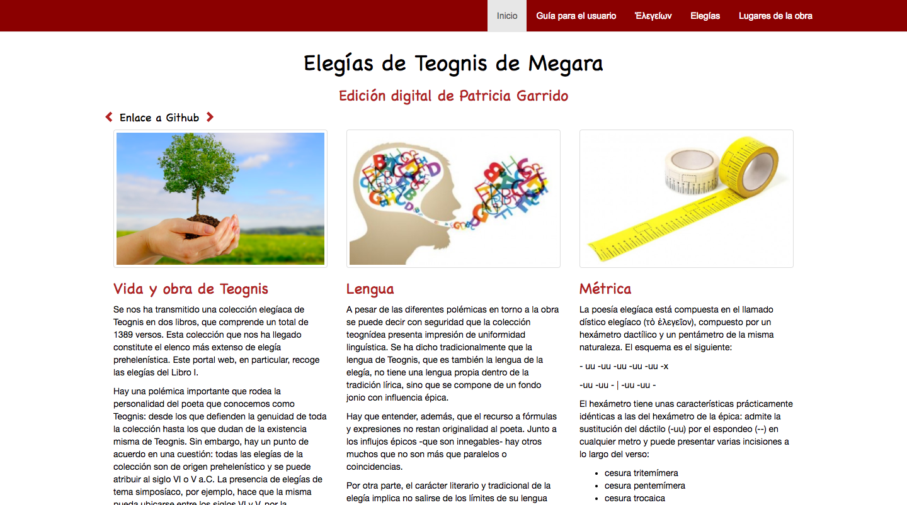

Figura 10. Vista de la página de Inicio desde un ordenador

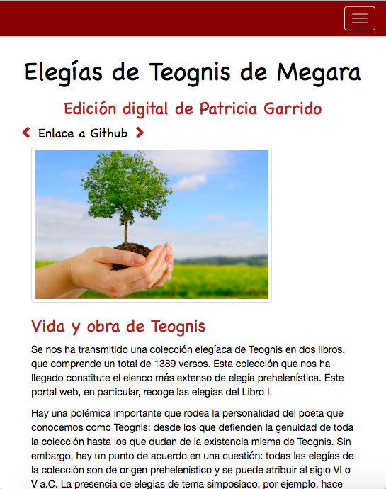

Figura 11. Vista de la página de Inicio desde un dispositivo móvil

En las siguientes figuras se presenta la vista de la página de Guía de usuario, tanto desde un ordenador como desde un dispositivo móvil. En estas páginas se presenta la información necesaria para una buena navegación por el portal web, que se estructura en subsecciones según la página determinada. La vista es similar desde ambos dispositivos, salvo que desde un móvil – como vemos en la *figura 12 –* el texto se adapta a las dimensiones del mismo.

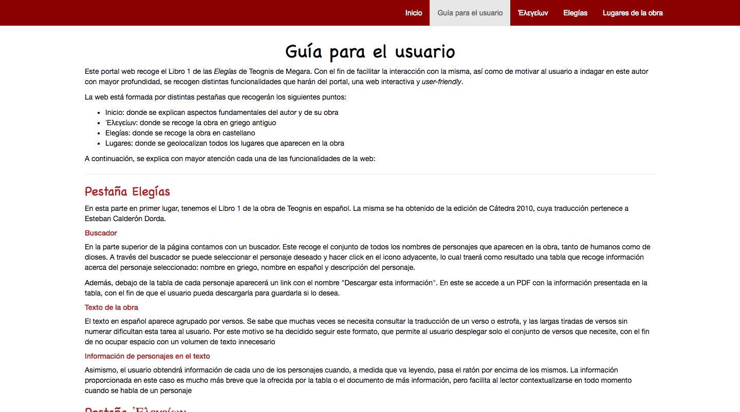

Figura 12. Vista de la página de Guía para el usuario desde un ordenador

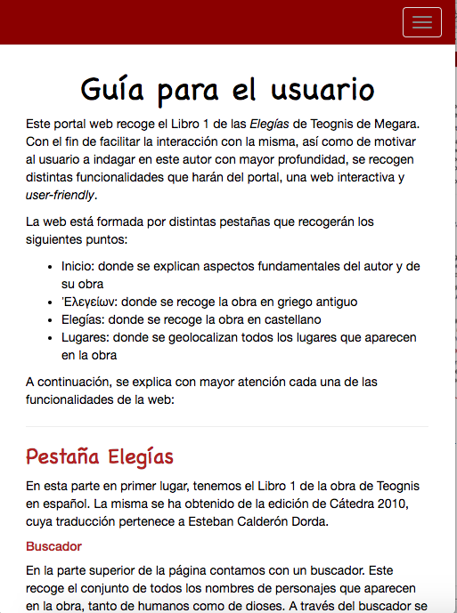

Figura 13. Vista de la página de la Guía para el usuario desde un dispositivo móvil

Las siguientes tres imágenes muestran la vista de la página de Ἐλεγεíων desde un ordenador y un dispositivo móvil. En las *figuras 14 y 15 ­*– vista desde un ordenador - puede observarse el buscador de nombres en el texto, así como el pintador de métrica según la elección del usuario.

Bajo estos elementos se encuentra el texto en griego, que se presenta a modo de acordeón con una división que atiende al número de versos; de tal manera que el usuario despliegue el grupo de líneas que desee consultar. Así, el usuario no ocupará su pantalla con una cantidad ingente de texto del cual no desee hacer uso en un momento determinado, como podemos observar en las *figuras* 14 y 15.

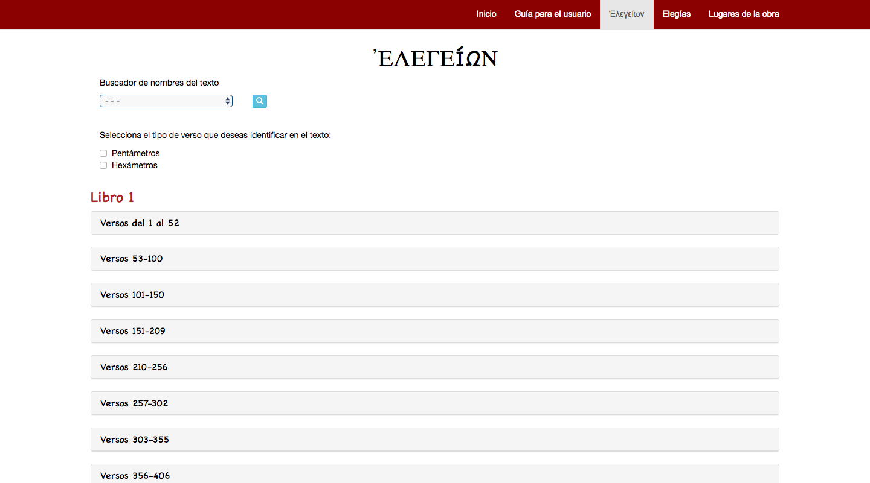

Figura 14. Vista de la página Ἐλεγεíων desde un ordenador con el texto griego sin desplegar

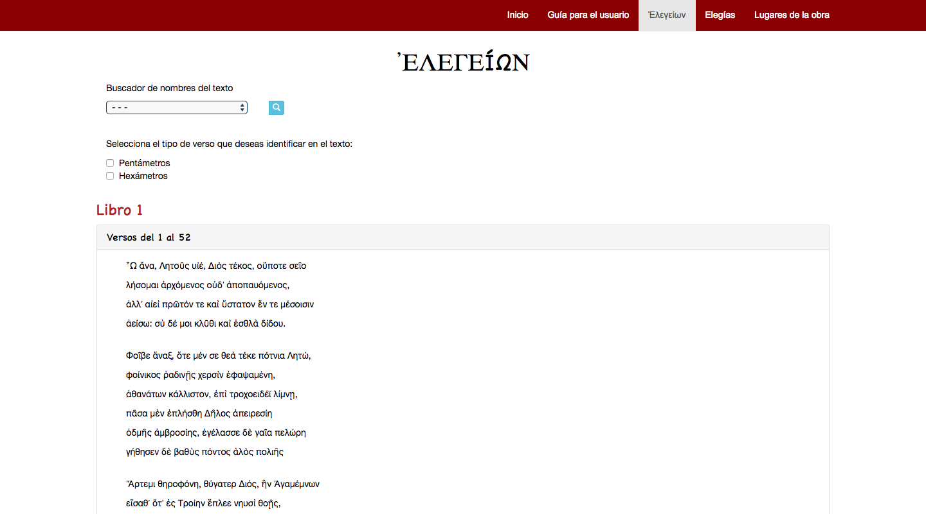

Figura 15. Vista de la página Ἐλεγεíων desde un ordenador con el primer bloque de texto (versos del 1-52) desplegado.

En la siguiente imagen, que se ve en la *figura 16,* la cual representa la vista de esta página desde un dispositivo móvil, la estructura de la página es la misma, salvo que el contenido de la misma se adapta a las dimensiones del dispositivo.

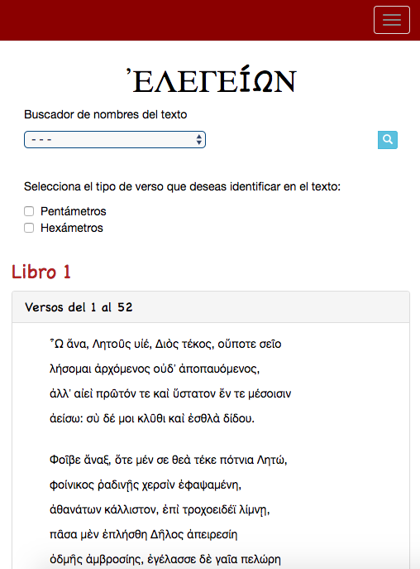

Figura 16. Vista de la página Ἐλεγεíων desde un dispositivo móvil

En las *figuras 17 y 18* se presenta la vista de la página Elegías desde un ordenador y dispositivo. Estas son iguales a las de la página Ἐλεγεíων , con la única diferencia que la página con el texto en español no cuenta con el pintador de métrica, que solo se aplica en los versos en griego.

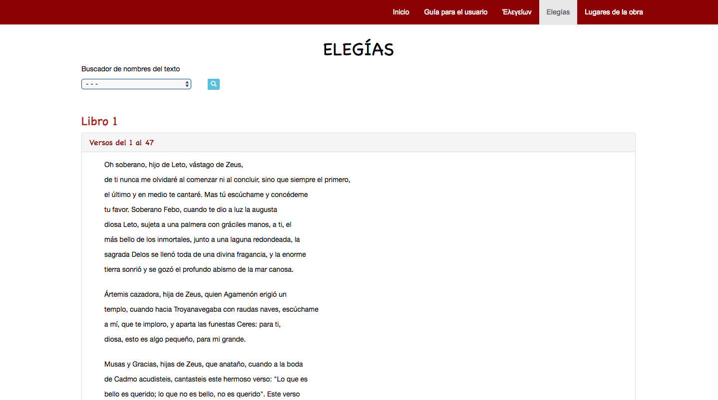

Figura 17. Vista de la página Elegías desde un ordenador

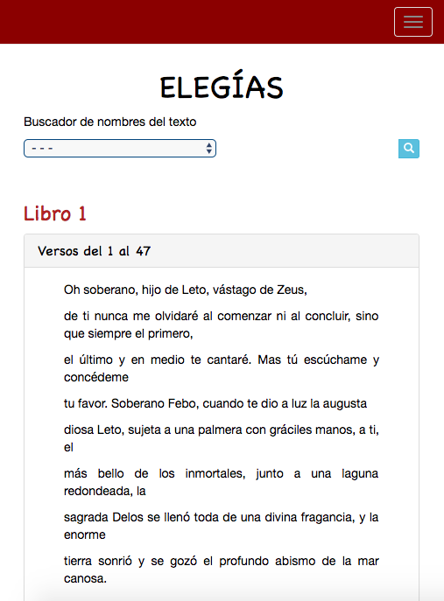

Figura 18. Vista de la página Elegías desde un dispositivo móvil

En último lugar, contamos con la vista de la página Lugares de la obra, de nuevo, tanto desde un ordenador como desde un dispositivo móvil. En estas páginas, se encuentra en la parte superior un buscador de nombres de lugares en la obra.

A continuación, se puede observar un mapa que ocupa casi toda la pantalla con la geolocalización de todos los lugares del *corpus* teognídeo.

Este mapa se irá recargando según la elección seleccionada en el mostrador, de tal manera que por cada emplazamiento elegido, se crea un nuevo mapa con la ubicación del mismo.

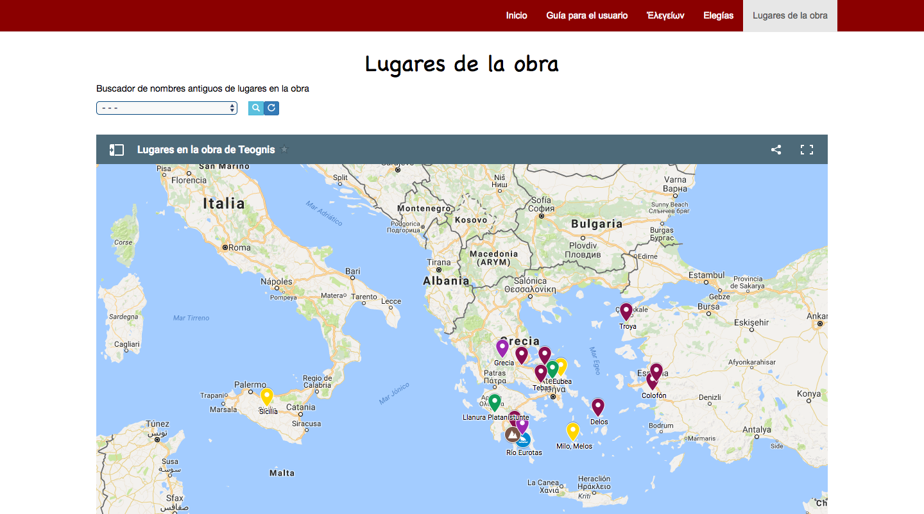

Figura 17. Vista de la página de Lugares desde un ordenador

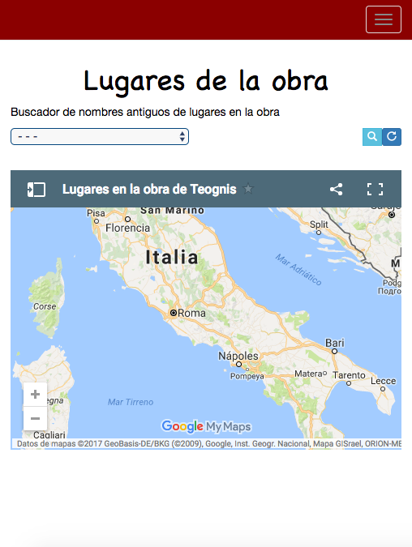

Figura 18. Vista de la página de Lugares desde un dispositivo móvil

En definitiva, se puede afirmar que estos resultados son muy positivos y la consecuencia de un gran trabajo.

**7.2. Evaluación del portal**

Tras el análisis, diseño e implementación de este portal, se procedió a la realización de una evaluación del mismo, a través de una encuesta realizada con los formularios de GoogleForms. Esta encuesta requirió mayor tiempo de realización que la primera destinada al análisis de necesidades.

Se pidió a un grupo de voluntarios – con el perfil de usuarios del portal – que exploraran el sitio web y navegaran con el normalidad, que leyeran los diferentes textos introductorios y la guía para el usuario e hicieran uso de las diferentes funcionalidades; de tal manera que sus respuestas a la encuesta (ver *anexo 10.4*) fueran lo más seguras y completas posibles.

El conjunto de usuarios seleccionados (ver *anexo 10.5*) respondieron a estas preguntas, que dieron como resultado una evaluación general muy positiva. El portal web obtuvo una puntuación media de un X sobre 10 y los comentarios y valoraciones fueron en general favorables y aportaron, además, algunas mejoras interesantes como arreglar estética de las tablas – lo cual se hizo de forma inmediata al comentario – o incluir una información más completa en el documento PDF de “Descargar esta información”.

1. Conclusiones y líneas de futuro

Este trabajo de fin de Máster ha respondido al cumplimiento de todos los objetivos generales planteados previamente a la realización del mismo. El resultado final de este proyecto consiste en un portal web multiplataforma y *responsive* dedicado al Libro I de las *Elegías* del poeta Teognis de Megara, como ya se ha resaltado en el capítulo de Resultados y evaluación (7).

* 1. **Cumplimiento de objetivos**

Con la creación de esta sitio web se ha producido un acercamiento de los estudiosos e investigadores del poeta a la obra del mismo. Esto ha facilitado, por tanto, la comprensión, interacción e investigación de la misma gracias a la interfaz amigable de este portal, así como a través de las múltiples funcionalidades del mismo (3.1). Se ha cumplido, además, con la creación de funcionalidades propuestas en los Preliminares (6.1) del análisis de necesidades y encuesta realizados.

Se ha incluido un buscador de personajes y un buscador de topónimos – con su geolocalización – sobre el Libro I de la obra, gracias a los cuales el usuario obtiene una panorama general y geográfico del *corpus* de lo más completo.

Asimismo, se aporta al usuario información de los personajes de forma emergente en el texto en español, de tal manera que se facilita la lectura al lector ofreciéndola una buena contextualización, sin necesidad de acudir al buscador específico.

Además, se ha logrado la integración del texto griego con el diccionario de léxico griego LOGEION, con el objetivo de ofrecer al usuario la posibilidad de estudiar la obra en profundidad; así como se ha incluido un pintador de métrica, que permite al usuario obtener una visión general del texto en griego según su versificación.

Se ha cumplido, además, con el segundo objetivo planteado (3.2), consistente en aportar a la comunidad académica hispanohablante un recurso más en español en relación con el mundo clásico. Tras la creación y subida al servidor de este portal web, se cuenta con un nuevo recurso dedicado a la poesía clásica en español, lo cual permite a los nativos de esta lengua explorar a fondo la obra de Teognis, sin necesidad de acudir a recursos externos de índole anglosajona u otras lenguas.

Por último, se ha creado con este sitio web, un recurso poético en la web con una base de datos estándar desde el punto de vista tecnológico (3.3), que conceptualiza los términos seleccionados según la codificación de la TEI y bajo una licencia GPL. Gracias al cumplimiento de este objetivo este recurso poético está preparado para su inclusión y enmarcación en proyectos mayores que fomenten la interoperabilidad y el Linked Open Data (LOD); así como reduce la carga de trabajo de aquellos interesados en seguir completando y mejorando este portal y fomenta, por tanto, los trabajos futuros en torno al mismo.

Cabe mencionar, en último lugar, que este trabajo se haya inmerso de lleno en el ámbito de las Humanidades Digitales, así como se relaciona perfectamente con las distintas asignaturas cursadas en el Máster en Letras Digitales. Gracias al conocimiento adquirido en las materias de Tecnologías Web y Organización de la Información y Metadatos, en particular, se ha podido llevar a cabo este trabajo de fin de Máster con tales resultados (sección 7.1).

* 1. **Líneas de futuro**

La realización de este proyecto da lugar a trabajos futuros en relación con el mismo. El portal web dedicado a la obra de Teognis ha producido un resultado satisfactorio y muy completo, por lo que cualquiera de las ampliaciones del mismo radicaría en mejoras adicionales a favor del usuario.

A continuación, se presentan algunos trabajos futuros posibles en torno a este proyecto, atendiendo a las necesidades detectadas que podrían satisfacerse como parte de un proyecto mucho mayor.

* + 1. *Integración del texto griego como un diccionario online en español.*

Como se ha dicho anteriormente (3.2) este proyecto buscaba la creación de un recurso poético del mundo grecorromano en español y a favor de la comunidad hispanohablante que tantas veces debe recurrir a recursos en inglés y en otras lenguas. El portal web funciona completamente en español. Si bien es cierto, la integración del texto en griego se hace con un diccionario de léxico griego, el cual proporciona la información lingüística en inglés, en lugar de hacerlo en español.

Actualmente, no hay en la red ningún diccionario de latín o griego antiguo con traducción al español, por lo que este trabajo se ha hecho imposible por este motivo.

Como proposición de futuro, se propone la creación de un diccionario de léxico online griego / latín – español.

* + 1. *Ampliación de este recurso a un repositorio mayor*

Como se ha comentado anteriormente (sección 2.2) queda reflejada la escasez de portales web dedicado a las obras de autores clásicos grecorromanos. Este sitio web resuelve, en cierta medida, este problema (sección 4.2) ya que proporciona un portal en español dedicado a la obra de un autor clásico. Si bien es cierto, existen otros portales anglosajones (sección 2.2) que ofrecen verdaderos repositorios de poesía griega y latina, más extensos y completos que este sitio web.

Como trabajo futuro, se propone la ampliación de este sitio web en español dedicado a la obra de Teognis de Megara, con el fin de incluir paulatinamente a los distintos autores y obras de la literatura grecorromana, con unas funcionalidades (secciones 6.2, 7.1 y 8.1) que ningún portal –salvo este – ha proporcionado hasta entonces.

1. Referencias bibliográficas

Curado Malta, M., González-Blanco García, E., Centenera Centenera, P. (2017). POSTDATA: Towards publishing European Poetry as Linked Open Data. In: *DC-2016*. Copenague.

González-Blanco García, E. (2016). Un nuevo camino hacia las humanidades digitales: el Laboratorio de Innovación en Humanidades Digitales de la UNED (LINHD). *Revista de la Asociación Española de Semiótica,* 25, 79-93.

Rodríguez Gómez, J.L. (2016). Métrica, clasificación y tecnología en los repertorios métricos. *Revista de la Asociación Española de Semiótica,* 25, 137-167.

González-Blanco García, E., Martínez Cantón, C.I., Martos Pérez, M.D., Rio Riande, M.G. (2014). La codificación informática del sistema poético medieval castellano. Problemas y propuestas en la elaboración de un repertorio métrico digital: ReMetCa. *Servicio de Publicaciones de la Universidad de Navarra,* 22.

González-Blanco García, E., Manailescu, M., Ros, S. (2016). From syllables, lines and stanzas to linked open data: standardization, interoperability and miltilingual challenges for digital humanities. *ACM. Digital Library.*

Garrido Teixeira, P. (2016). Analyzing poetry databases. Why each language uses a different way of modelling? En Actas del AIUCD 2017 Conference. 3rd EADH Day, Dixit Workshop. (pp. 234-236). Roma. Università Sapienza.

Curado Malta, M., Bermúdez Sabel, H., Centera Centenera, P. (2017). Domain Model V0.1 of the metadata application profile for European Poetry. Recuperado de: <https://zenodo.org/record/437827#.WYXtMNPyj-Y>

González-Blanco García, E., Robles Gómez, A., Ros, S., del Rio Riande, M.G., Hernández, R., … Caminero, A. (2016). TeiScribe: A graphic tool for composing and testing TEI documents in the context of the EVILINHD environment. Recuperado de: <https://zenodo.org/record/161379#.WYXuF9Pyj-Y>

<http://postdata.linhd.es/>

<http://postdata.linhd.es/partners/>

<http://logeion.uchicago.edu/index.html>

Pressman, R.S. (2005), *Ingeniería del Software. Un Enfoque Práctico*. México DF, México: McGrawHill Interamericana Editores.

Fuente imágenes:

<https://2.bp.blogspot.com/-iTzaFgaxnRY/V6YfdbaTb5I/AAAAAAAAMKA/vJDzdnf5cEc1UNaU3lUscXu_BUcSDIXhQCLcB/s640/Vida.png>

<http://concepto.de/wp-content/uploads/2014/10/que-es-lenguaje-e1414454982880.jpg>

<http://serveiestacio.com/wp-content/uploads/2017/05/cinta.jpg>

<https://www.w3schools.com/>

Haverbeke, M. (2011). Eloquent javascript. A modern Introduction to Programming. Recuperado de: <http://eloquentjavascript.net/>

Grant, M. (2009). *Atlas Akal de Historia Clásica. Del 1700 a.C al 565 d.C.* Madrid, España: Akal.

1. Anexos
   1. **Abstract para el EADH Day de la Università Sapienza di Roma.**

Analyzing poetry databases to develop a metadata

application profile. Why each language uses

a different way of modelling?

Patricia Garrido, LINHD-UNED and UCM, [pgarrido@linhd.uned.es](mailto:pgarrido@linhd.uned.es)

Introduction

This lightning talk is a description of a work-in-progress which explains my collaboration in the

POSTDATA project where I am working as a student in practices, contributing to the Project with my knowledge in philology, and learning how to use DH tools and methodologies to analyze traditional philological problems.

POSTDATA project and its process

My contribution to this project belongs to the first of its work packages: “semantic web and

ontology development”, which deals with the development of a metadata application profile for

poetry. It is reverse engineering process, as we analyze the logical models of different databases and create particular conceptual models in order to create a final and common conceptual model to all the existing ones. For the accomplishment of this work, a classification of the different databases has been made taking into account the language in which poetry is written. At the moment, I am working in specific repertoires and databases devoted to Latin poetry from different provenances and universities: Pedecerto, the Corpus Rhytmorum Musicum Analecta Hymnica Digitalia and Analecta carminum medii aevi, and comparing them with other repertoires of German, English, French, Spanish and Portuguese poetry.

First, it is necessary to analyze the logical model of each database in order to understand the

concepts that are represented by each table making a description of the different terms that werec hosen by the designers. An example of this procedure can be well explained using Pedecerto as a case study, a digital instrument for the analysis of Latin verses. It is a repertoire which is composed by two different databases, sending user information from both of them. For example, the word “sistema” appears in the model without any contextualization and it becomes difficult to interpret it.

For that reason, it is necessary to go back to the website and look for disambiguation. In the case of “sistema”, the conclusion is that this term describes “the type of behavior in the metric system” (If there is a “D” it is a dactylic system; if “E” it is an elegiac couplet; if “N” we have hexameter and pentameter meters mixed with other kind of meter...)

A similar phenomenon happens to the Corpus Rhytmorum Musicum, which is a musical and

textual philological database of the earliest Medieval Latin Songs. This one is more related to music and manuscripts, so I find terms such as “NRMano” and exploring the website as I have explained below, I can describe the term as the “number of hands which have written a determinate manuscript”.

It is necessary to build an abstract model in which the terms used for describing general concepts, such as “manuscript”, “poem” or “literary work” have identical or very similar meaning across the different databases.

There is a second phase in this process, which consists of the analysis and grouping of the

controlled vocabularies from each different literary tradition, which are collected by the search tools of the repertories. The study of controlled vocabularies can be focused from different perspectives, but we first classify the term looking later for groups and hyperonyms. The execution of this task is very positive for the review of the previous one, since in the logical entity we find terms that refer to controlled vocabularies and must not appear in the conceptual model. As many databases do not show a regular work on controlled vocabularies, it is sometimes not easy to identify and extract their terms

and keywords. In this sense, ReMetCa Project is a repertoire of special relevance, as it has developed a great effort to study controlled vocabularies using external tools, as Tematres.

So, this Lightning Talk will describe all these methods to compare and analyze poetry databases, but also will reflect on the idiosyncrasy of classifying poetry and the differences of conceptualization among the different languages, literatures and traditions and its representation in the digital world.

References

González-Blanco García Elena and Rodríguez Gómez, José Luis, “ReMetCa, an integration proposal of MySQL and TEI-Verse&quot;.” Issue 8 del Journal of the Text Encoding Initiative (2015)

González-Blanco García, Elena, del Rio Riande, Gimena, and Martínez Cantón, “Linked open data to represent multilingual poetry collections. A proposal to solve interoperability issues between poetic repertoires”, LREC 2016 Proceedings (2016)

González-Blanco García, Elena, “Un nuevo camino hacia las Humanidades Digitales: El Laboratorio de Innovación en Humanidades Digitales de la UNED (LINHD)”, Signa, Revista de la Asociación Española de Semiótica, 25 (2016): 79-93.

Repertoires and projects:

Corimu: http://www.corimu.unisi.it/

POSTDATA: http://postdata.linhd.es/

Pedecerto: http://www.pedecerto.eu/

ReMetCa: http://www.remetca.uned.es/index.php?lang=es

Analecta Hymnica Digitalia and Analecta carmine medii aevii: http://webserver.erwinrauner.

de/crophius/Analecta_conspectus.htm

**10.2 Análisis de necesidades 1**

AN 1. Análisis de la demanda

* 1. Definición del problema o necesidad del proyecto

Actualmente hay una escasez de portales web bilingües de textos clásicos en latín o griego y con la traducción al español. En este contexto, no existe ningún portal web que recoja la obra de Teognis de Megara, poeta griego del siglo VI a.C, caracterizado por su obra Elegías.

Ante esta situación, los usuarios interesados en este tipo de lecturas deben recurrir a ediciones en papel o a portales web de tradición anglosajona, donde deberán desenvolverse en la lengua inglesa. Esto último puede acarrear problemas de un entendimiento exhaustivo y preciso de los textos, menor interacción de los usuarios con la página web y en última instancia y como consecuencia, un alejamiento de los usuarios y lectores a obras clásicas y particularmente, de poesía.

* + 1. Definición de los objetivos de la página
* Facilitar a los lectores y estudiosos de la obra de Teognis de Megara la comprensión, interacción e investigación de la misma a través de un portal *user-friendly* con múltiples funcionalidades.
* Aportar a la comunidad académica hispanohablante un recurso más en español en relación con el mundo clásico.
* Aportar una edición única de la obra, con elementos inexistentes hasta ahora como: búsqueda de nombres propios que aparecen en la obra con descripción correspondiente, geolocalización actual de los topónimos de la obra, imagen visual de los tipos de verso atendiendo a la métrica de los mismos; así como otros elementos ya conocidos hasta entonces, como breve descripción de los personajes en el propio texto al pasar el ratón por encima de los mismos, o enlace de cada uno de los términos de la obra en griego con su entrada correspondiente en un diccionario de léxico griego antiguo.
  + 1. Segmentación del Mercado
    2. **Variables geográficas:**
* Comunidad hispanohablante
  + 1. **Variables demográficas:**
* Edad: 17 – 70 años
* Género: Femenino y masculino
* Nivel socio económico: medio-bajo, medio, medio-alto, alto.
* Nivel educativo: a partir del B.T.O.
  + 1. **Grupo meta ideal:**

Estudiantes del grado de filología clásica o del máster de filología clásica, así como estudiantes de doctorado o profesores interesados en la investigación en este ámbito.

* 1. **Análisis de necesidades 2. Encuesta: Resumen de preguntas y respuestas.**

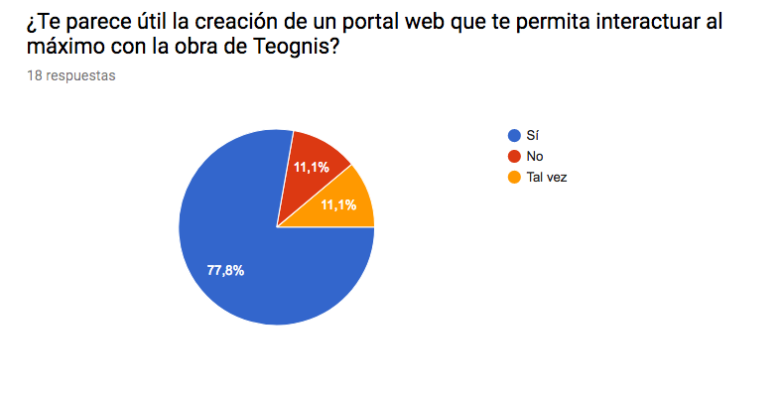

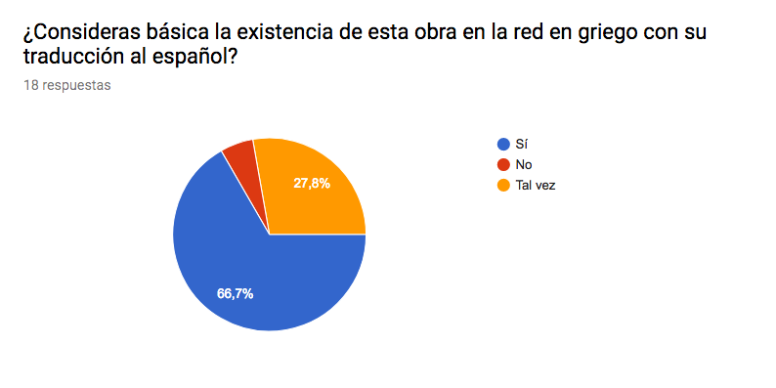

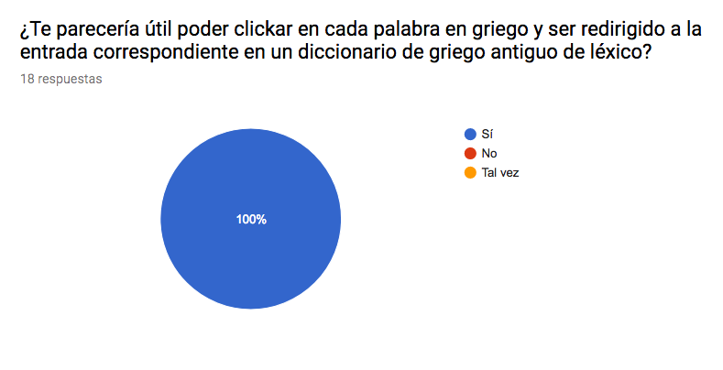

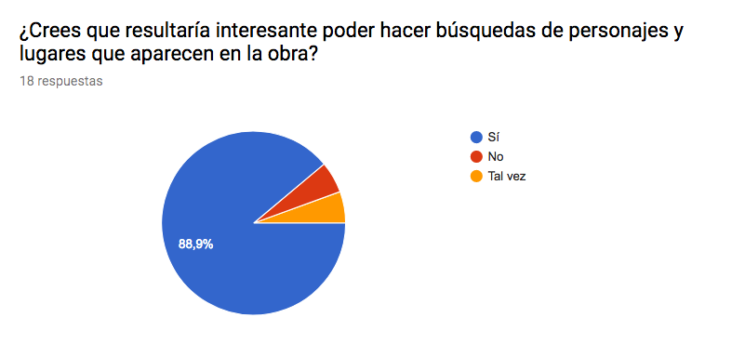

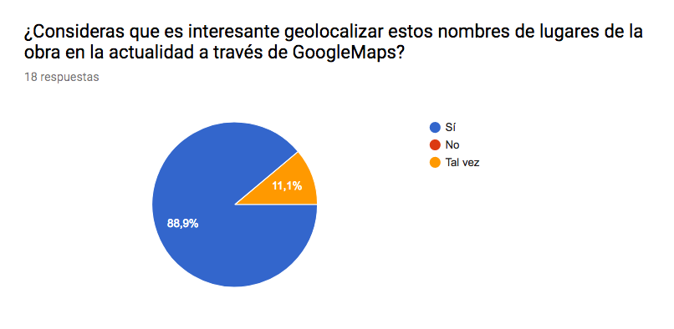

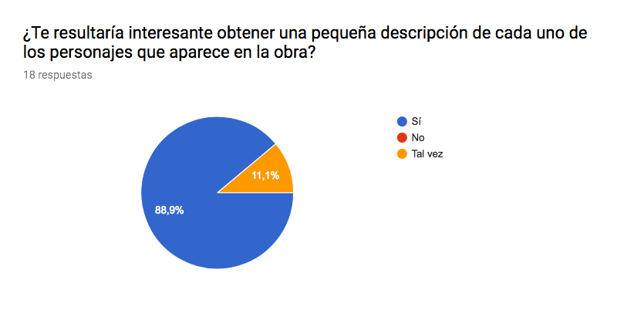

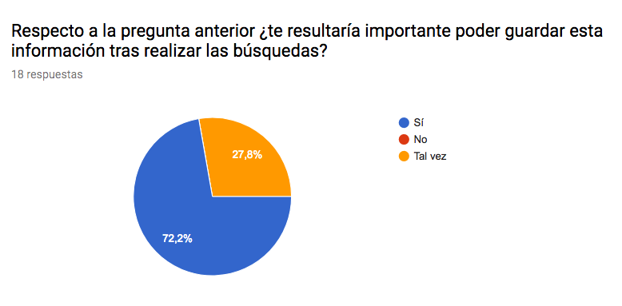

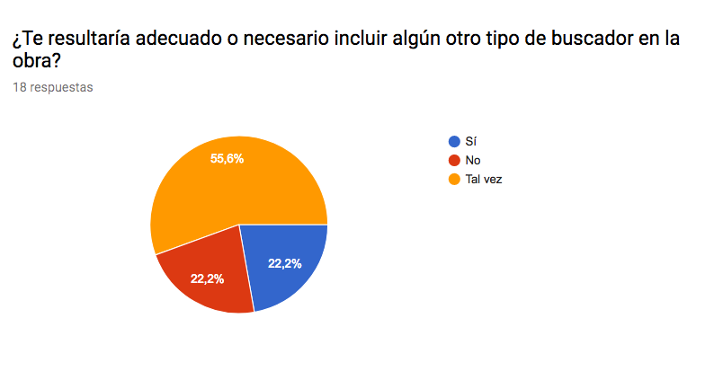

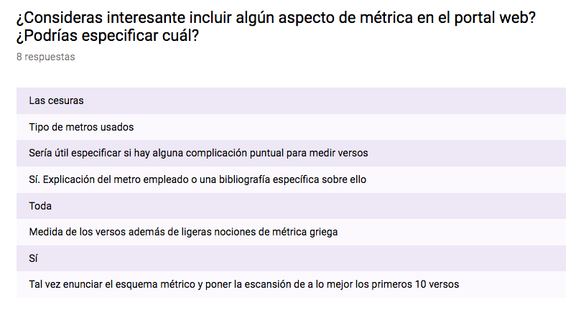

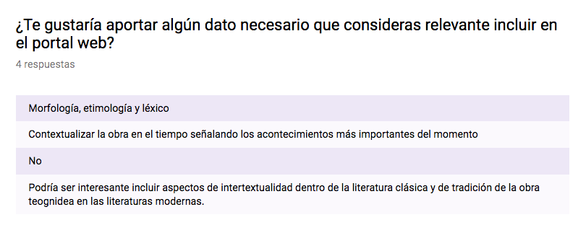

* 1. **Evaluación del portal web. Encuesta**
  2. **Lista de usuarios que contestan a la encuesta**

|  |  |  |
| --- | --- | --- |
| Nombre completo | Formación/profesión | E-mail de contacto |
| Camila Castañón | Graduada en Filología Clásica en la Universidad Complutense de Madrid y estudiante del Máster Universitario de Mercado del Arte por la UDIMA. | cst.moreschi@gmail.com |
| Claudia Sanz | Graduada en Filología Clásica y con el Máster de Educación orientado a Filología Clásica de la Universidad Complutense de Madrid. | claudiasnz@gmail.com |
| Cristina Álvarez | Graduada en Filología Clásica en la Universidad Complutense de Madrid y estudiante del Máster en Letras Digitales por la Universidad Complutense de Madrid | crisalma.02@gmail.com |
| Elena Estalayo | Estudiante del Grado de Filología Clásica en la Universidad Complutense de Madrid. | elenestala@gmail.com |
| Fernando García Romero | Catedrático de Filología Griega de la Universidad Complutense de Madrid. | fgarciar@filol.ucm.es |
| Helena Bermúdez | Graduada en Filología Románica por la Universidade de Santiago de Compostela, con el Máster en Estudios Medievales Europeos: Imágenes, Textos y Contextos por la Universidade de Santiago de Compostela y Doctora en Humanidades Digitales e investigadora del proyecto ERC POSTDATA. | helena.b.sabel@gmail.com |
|  | Graduado en Filología Clásica de la Universidad Complutense de Madrid y estudiante del Máster de Interuniversitario de Filología Clásica de las Universidades Complutense y Autónoma de Madrid |  |
| Juan Álvarez Pedrosa | Catedrático de Lingüística Indoeuropea de la Universidad Complutense de Madrid | japedros@ucm.es |